- Erstelle mit Hilfe eines VBA-Codes folgendes Excel-Beispiel!
- Kopiere in dieses Dokument in die linke Spalte den Code!
- Beschreibe in der rechten Spalte den Algorithmus in eigenen Worten!
Hilfe:
Int((Og - Ug + 1) * Rnd + Ug) erzeugt eine zufällige Zahl zw. Untergrenze (Ug) und Obergrenze (Og)
Vorher: Nachher
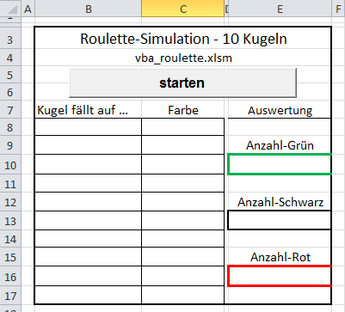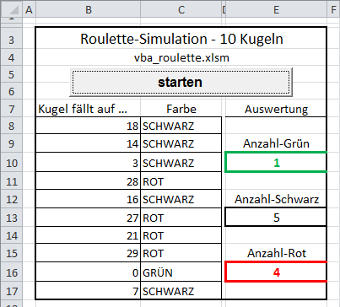
Code Algorithmus-Beschreibung

